24.09.12г. в нашей школе стартовала Предметная декада труда и спорта «7шагов к профессии», проводимая в рамках проекта «Открытый урок».
«Трудиться - всегда пригодиться» - гласит народная мудрость. Воспитание к труду начинается с самого детства. Одной из традиций нашей школы является проведение акции «Трудовой десант». Именно с неё и началась Декада труда и спорта.
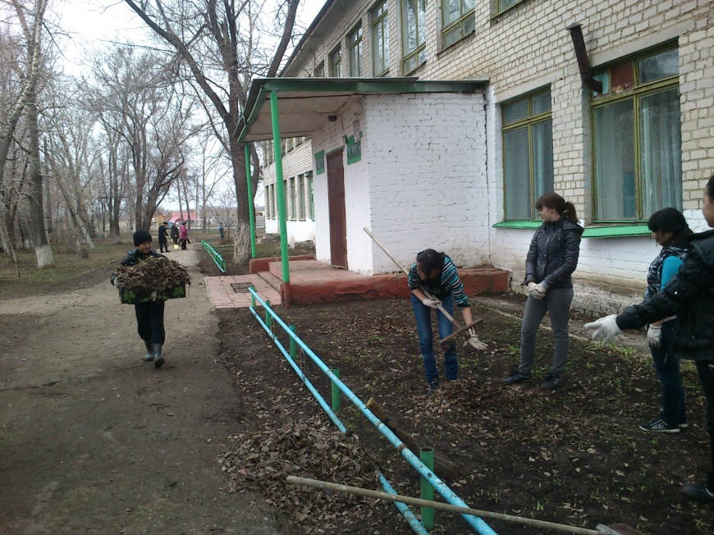
Конкурс рисунков «Профессии моих бабушки и дедушки» порадовал тем, что все наши ученики начальной школы знают многое о профессии своих бабушки и дедушки, а некоторые хотят продолжить их дело. Может так и рождаются трудовые династии?

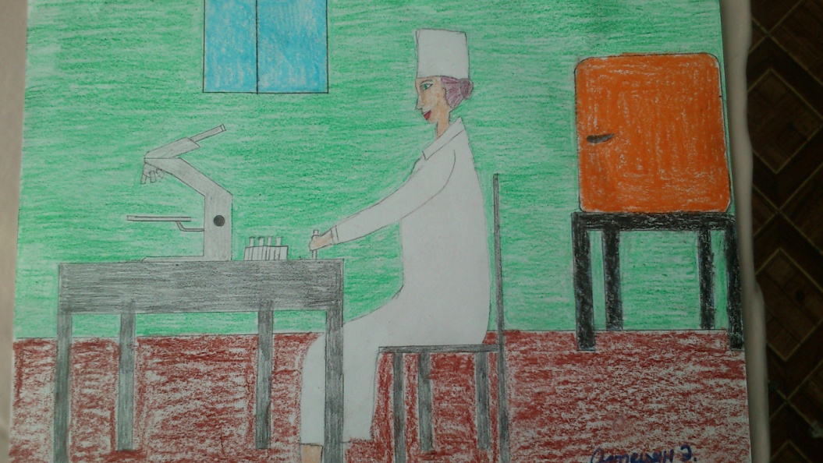

Массу интересных вопросов и неординарных ответов услышали взрослые, посетившие диспут «Профессии XXI века», проводимый классными руководителями 9, 11 классов. На пороге выпуска есть о чем подумать, о чем порассуждать.

Экономическая игра 8 класса «Я- финансист» дала возможность учащимся попробовать создать свою финансовую империю. И вот уже через несколько минут появились первые банкроты… К финишу добрались лишь те, кто не побоялся разумно рисковать, учитывая изменения на рынке спроса и предложений.
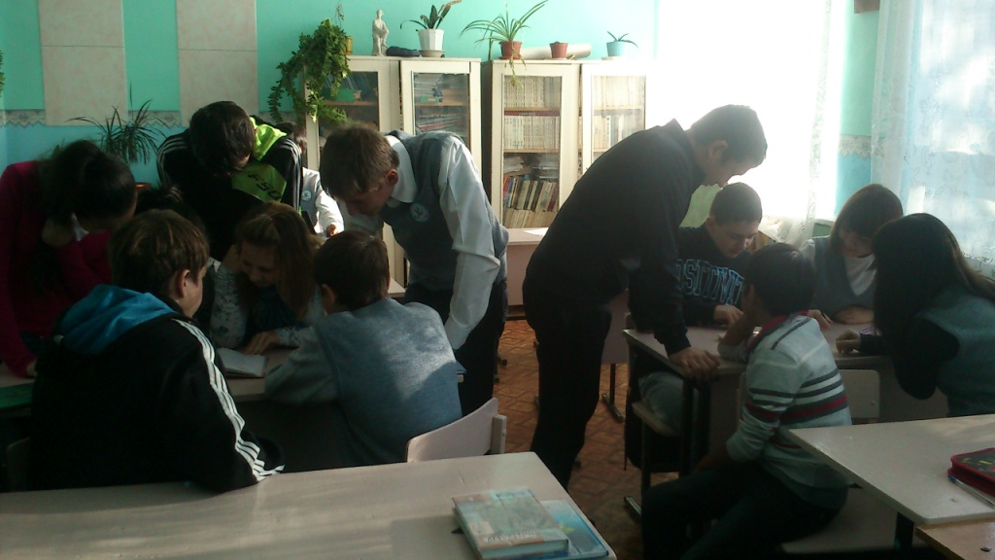

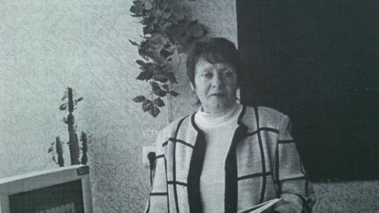
Интересный фоторепортаж «Кем работают в нашем селе» подготовили учащиеся 5-8 классов. Оказывается, очень много в нашем селе людей замечательных профессий.
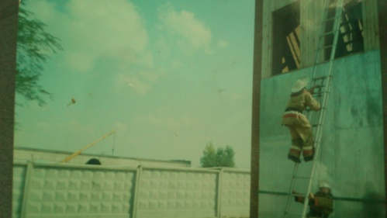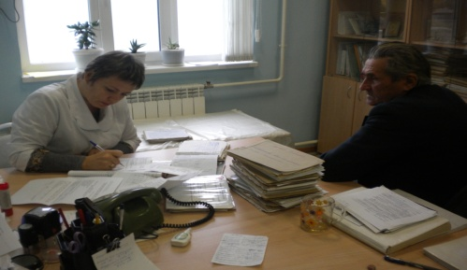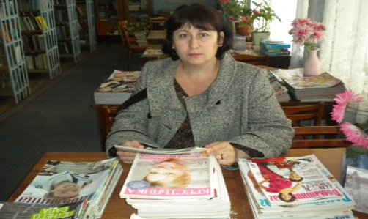

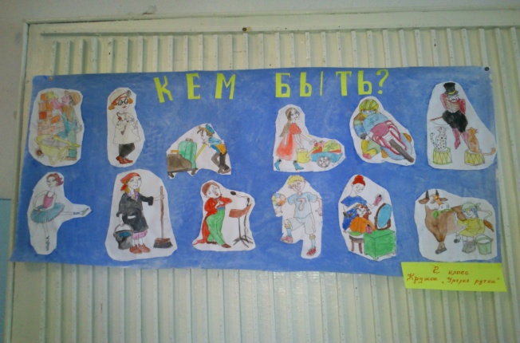 Учащиеся 3-4 классов провели игру «Я- водитель», где продемонстрировали свои знания ПДД. Поздравляем учащихся 4 класса!
Учащиеся 7 класса совершили экскурсию в магазин «Чародейка». Работники этого предприятия всегда с радостью встречают наших учащихся. Вот и сегодня им многое рассказали нового и интересного о вновь поступивших товарах и их качестве, а некоторые попробовали себя в роли продавца.
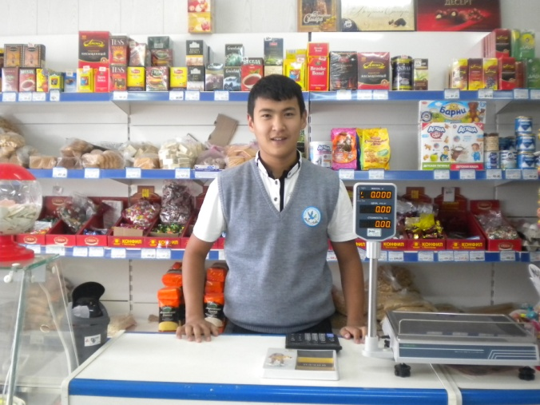

Победителями конкурса презентаций «Моя будущая профессия» стали учащиеся 11 класса Кусаинова Аккенже и Ямнов Алексей, показавшие все плюсы и минусы профессий бухгалтера и юриста. И хотя на рынке труда людей этих профессий много, наши ребята сделали свой выбор в их пользу.

Итоговым мероприятием Декады , уже по традиции, стала «Ярмарка профессий». В этом году в ней приняли участие и учащиеся начальной школы. Яркие выступления малышей порадовали членов жюри, и именно им были отданы места победителей.
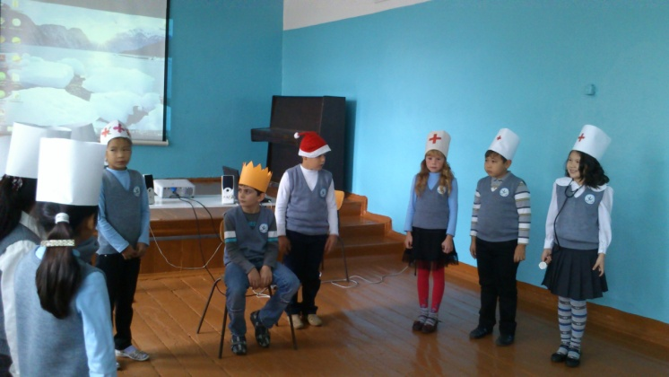

Классные руководители 9, 11 классов провели классный час возле стенда профориентации «Кем быть?». Будущие выпускники узнали от своих наставников многое о высших и средних профессиональных учебных заведениях Самарской области , многое рассказали сами, так как не раз были участниками выставок «Ярмарка профессий».

